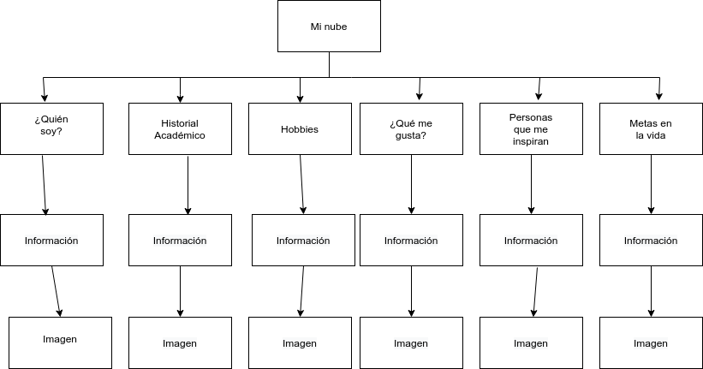
Requerimientos:

1.Debe tener el titulo en en el centro
2.Debe tener 6 hipervínculos en los cuales deben desplegar la información con las imágenes
3.Debe tener el numero 180601 en columnas
4.Debe contar con colores llamativos
5.También debe contar con efectos en los textos

